
Самомассаж - нетрадиционное, но эффективное направление по развитию мелкой моторики и подготовке детей к письму. Под воздействием несложных массажных упражнений достигается нормализация мышечного тонуса, происходит стимуляция тактильных ощущений, а также развитие речевой функции. Самомассаж мышц предплечья, кисти и пальцев обеих рук улучшает координацию произвольных движений, восстанавливает ослабленные мышцы, помогает снять излишнее напряжение. Специальные упражнения способствуют развитию внимания, произвольному переключению движений.

Самомассаж ушей

Раз, два, три, четыре, пять –  Будем с вами мы играть.  Есть у ушка бугорок  Под названьем «козелок».  Напротив ушко мы помнем  И опять считать начнем.  Раз, два, три, четыре, пять –  Продолжаем мы играть.  Сверху в ушке ямка есть,  Нужно ямку растереть.  Раз, два, три, четыре, пять –  Продолжаем мы играть. | Из ушка к верхушке  Дорожка идет,  По этой дорожке  Наш пальчик пройдет.  Погладим ее мы,  Чтоб гладкой была…  И дальше продолжилась  Наша игра.  Снизу в ушке ямка есть,  Нужно ямку растереть.  Раз, два, три, четыре, пять –  Продолжаем мы считать.  Ушкам отдыхать пора  Вот и кончилась игра.

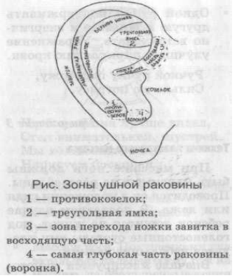

Самомассаж рук

1. «Ручки греем» - упражнение выполняется
по внешней стороне ладони.
Очень холодно зимой,
Мерзнут ручки – ой, ой, ой!
Надо ручки нам погреть,
Посильнее растереть.
2. «Стряпаем» - имитируем скатывание колобков, по 4 раза влево и вправо.
Мы постряпаем ватрушки,
Будем сильно тесто мять.
Колобочков накатаем,
Будем маме помогать.
3. «Точилка» - сжав одну руку в кулачок, вставляем в него поочередно по одному пальцу другой руки и прокручиваем влево-вправо каждый пальчик по 2 раза.
Мы точили карандаш,
Мы вертели карандаш.
Мы точилку раскрутили,
Острый кончик получили.
4. «Пила» - ребром ладони одной руки «пилим» по ладони, предплечью другой руки.
Пилим, пилим мы бревно –
Очень толстое оно.
Надо сильно постараться,
И терпения набраться.
5. «Надеваем браслеты» - одной рукой изображаем «надетый браслет», круговыми движениями от кисти к локтю двигаем «браслет», прокручивая его влево-вправо.
Мы браслеты надеваем,
Крутим, крутим, продвигаем,
Влево-вправо, влево-вправо,
На другой руке сначала.

6. «Добываем огонь» - энергично растираем ладони друг о друга, чтоб стало горячо.
Мы как древние индейцы
Добываем огонек:
Сильно палочку покрутим –
И огонь себе добудем.
7. «Братцы» - обеими руками одновременно растираем о большие остальные пальцы по очереди (с указательного по мизинец)
Ну-ка, братцы, кто сильнее?
Кто из вас поздоровее?
Все вы, братцы, молодцы,
Просто чудо-удальцы!
8. «Точим ножи» - активное растирание раздвинутых пальцев, движения рук вверх-вниз
Ножик должен острым быть.
Будем мы его точить,
Чтобы чистил нам морковку
И картошку на готовку.
9. «Пружинка» - спиралевидное растирание ладонью (кулачком, ребром) одной руки по предплечью другой.
Мы пружинку нарисуем
Длинную и крепкую.
Мы сперва ее растянем,
А затем обратно стянем.
10. «Гуси» - пощипывание руки вдоль предплечья от кисти к локтю.
Гуси травушку щипали,
Громко, весело кричали:
«Га-га-га, га-га-га!
Очень вкусная трава!»
11. «Человечки» - указательным и средними пальцами выполняем точечные движения вдоль предплечью (человечки – «маршируют», «прыгают», «бегут»).

